**多继承不同继承顺序类对象布局不同**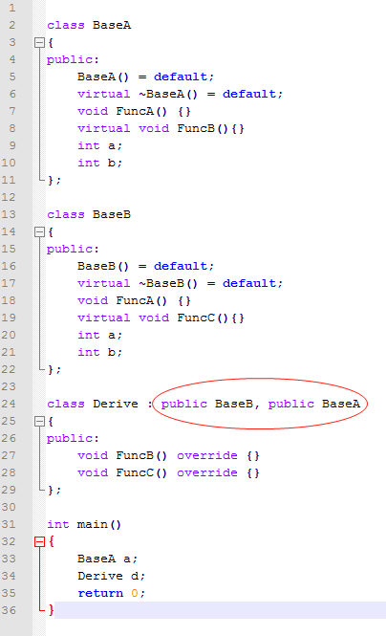

Windows平台下cl编译器：

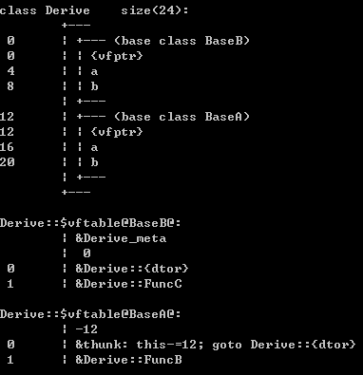

Linux平台下gcc编译器：

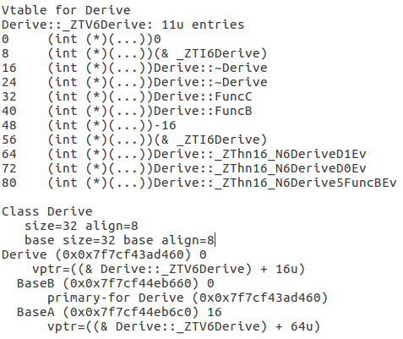

Mac平台下clang编译器：

子类对象布局

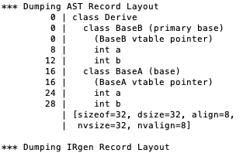

BaseB的虚函数表指针和数据在上面，BaseA的虚函数表指针和数据在下面，以A,B的顺序继承，对象的布局就是A在上B在下，以B,A的顺序继承，对象的布局是B在上A在下。

虚函数表布局

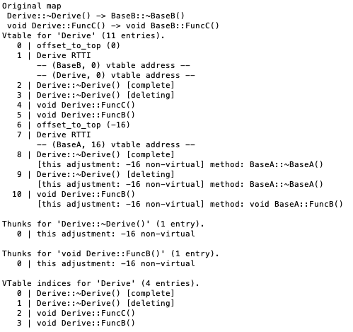

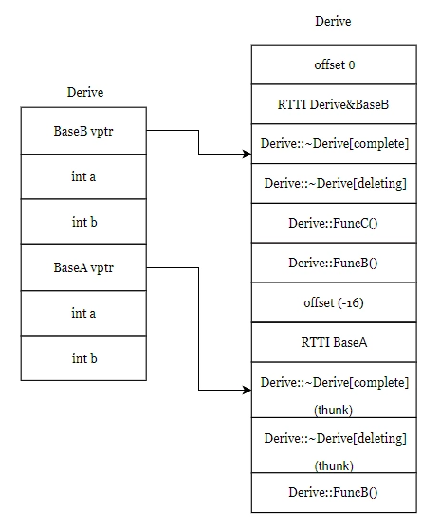

虚函数表的布局也有所不同，BaseB和Derive共用一个虚表地址，在整个虚表布局的上方，而布局的下部分是BaseA的虚表，可见继承顺序不同，子类的虚表布局也有所不同。